РУСЕНСКИ УНИВЕРСИТЕТ “АНГЕЛ КЪНЧЕВ”

КУРСОВА РАБОТА
ПО
УЕБ ДИЗАЙН

Студент:
Фак. Номер:
Група:

ПРОВЕРИЛ:

РУСЕ
2012 г.
1. Задание:

Да се разработи уеб сайт на тема, избрана от студента.
Сайтът трябва да съдържа поне 5 страници, всяка от които отговаряща на определената от таблица 1 схема на разположение. В сайта да се реализират указаните в таблица 2 три задължителни елемента.

Вариант за схема на разположение:

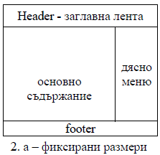

Списък на задължителните елементи:
- Меню, съдържащо rollover бутони, реализирано чрез JavaScript. При посочване на бутон да се променят неговите цвят на фона и цвят на текста. Използването на изображения за бутоните е по желание на студента.
- Неномериран списък, използващ собствено изображение и inline подредба на елементите.
- Формуляр, съдържащ текстови полета за въвеждане на собствено име, фамилно име, email, голямо поле за съобщение, избор чрез радио бутони на приоритета на съобщението – „нисък”, „среден” или „висок” и два бутона – „Изпрати” и „Изчисти”. Чрез CSS на текстовите полета и бутоните да се зададе цвят на фона и цвят на текста.

2. HTML код:

<!DOCTYPE HTML PUBLIC "-//W3C//DTD HTML 4.01//EN" "http://www.w3.org/TR/html4/strict.dtd">
<html>
<head>
<title>ХХХ</title>
<meta http-equiv="content-type" content="text/html; charset=windows-1251">
<link rel="stylesheet" type="text/css" href="style.css">
</head>
<body>
<div id="wrapper">
<!--Header Begin-->
<div id="header">
<a href="home.html"><img src="images/logo.png" alt="Logo"></a>
</div>
<!--Header End-->

<!--Main Begin-->
<div id="main">
<div id="content">
</div>

<div id="sidebar_right">
<ul id="menu">
<li class="first-child"><h3>Navigation</h3></li>
<li>
<a href="home.html" onmouseover="this.style.backgroundColor='#ccc';this.style.color='#fff';"
onmouseout="this.style.backgroundColor='#e5e5e5';this.style.color='#4a53ff';">Home</a>
</li>
<li>
<a href="pages.html" onmouseover="this.style.backgroundColor='#ccc';this.style.color='#fff';"
onmouseout="this.style.backgroundColor='#e5e5e5';this.style.color='#4a53ff';">Pages</a>
</li>
<li>
<a href="reg.html" onmouseover="this.style.backgroundColor='#ccc';this.style.color='#fff';"
onmouseout="this.style.backgroundColor='#e5e5e5';this.style.color='#4a53ff';">Registration</a>
</li>
<li>
<a href="gal.html" onmouseover="this.style.backgroundColor='#ccc';this.style.color='#fff';"
onmouseout="this.style.backgroundColor='#e5e5e5';this.style.color='#4a53ff';">Gallery</a>
</li>
<li>
<a href="about.html" onmouseover="this.style.backgroundColor='#ccc';this.style.color='#fff';"
onmouseout="this.style.backgroundColor='#e5e5e5';this.style.color='#4a53ff';">About</a>
</li>
<li class="last-child"></li>
</ul>
</div>
</div>
<!--Main End-->

<!--Footer Begin-->
<div id="footer">
<p>Copyright &copy; / София ул. Ангел Кънчев 5 / +359 888 884 444</p>
</div>
<!--Footer End-->
</div>
</body>
</html>
3. Пълен листинг на CSS/JavaScript кодовете:

CSS

/*CSS Document*/

*{
margin: 0;
padding: 0;
}

body {
font-family:Arial, Tahoma, Verdana, sans-serif;
background: url(images/body-bg.png) repeat;
color:#fff;
}
#wrapper{
width:960px;
margin: 0 auto;
}

#header{
position:relative;
top:0;
left:0;
width:960px;
height:140px;
background:url(images/header.png) no-repeat top left;
border-bottom:1px solid #fff;
}

#header img{
position:relative;
top:30px;
left:50px;
border:0;
}

#header a{
text-decoration:none;
color:#fff;
}

#main{
display:inline-block;
position:relative;
top:0;
left:0;
width:958px;
background:#535353;
border-left:1px solid #fff;
border-right:1px solid #fff;
}

#content{
float:left;
width:710px;
padding:20px;
}

#content h2{
text-align:center;
}

#content .post{
width:700px;
border:1px solid #fff;
margin: 10px auto;
padding:5px;
background:#666;
}
.post{
display:inline-block;
}
.post ul#off-pages{
margin-left:20px;
line-height:25px;
list-style:none;
}

#off-pages li{
display:inline;
background:url(images/bull.png) no-repeat 0 6px;
padding: 5px 0 5px 15px;
margin:0 5px;
}

#off-pages li a{
color:#fff;
text-decoration:none;
}

#off-pages li a:hover{
text-decoration:underline;
font-weight:bold;
}

#reg_form {
width:462px;
margin:0 auto;
}

#reg_form input[type="submit"],
#reg_form input[type="reset"]{
color:#fff;
background-color:#4a53ff;
border-color:#fff;
padding:.2em .5em;
}
#reg_form input[type="text"],
#reg_form textarea{
background-color:#ddf;
color:blue;
font-size:18px;
}
#reg_form textarea{
width:25em;
height:13em;
}

#content img{
max-width:700px;
margin:5px 0;
}

#sidebar_right{
float:left;
width:208px;
}

ul#menu{
position:relative;
top:-1px;
left:0;
width:208px;
list-style:none;
text-align:center;
}

#menu li{
font-size:20px;
}

#menu li.first-child{
background:url(images/top.png) no-repeat top center;
color:#fff;
height:40px;
}
#menu li.last-child{
background:url(images/bottom.png) no-repeat top left;
height:40px;
}
#menu li.first-child h3{
position:relative;
top:6px;
}

#menu a{
width:100%;
height:20px;
padding:10px 0;
display:inline-block;
text-decoration:none;
background:#e5e5e5 no-repeat top center;
border-top:1px solid #fff;
border-bottom:1px solid #999;
color:#4a53ff;
}

#footer{
position:relative;
top:-4px;
font-size:10px;
color: #fff;
width:928px;
height:18px;
background:url(images/footer.png) no-repeat top left;
border-top:1px solid #fff;
padding:16px;
}
ul.gallery{
margin:0;
}
ul.gallery>li{
list-style:none;
float:left;
margin:10px;
border:1px solid white;
}
ul.gallery>li:hover{
border-color:#4a53ff;
}
ul.gallery>li img{
position:relative;
top:-5px;
}
ul.gallery>li img,ul.gallery>li{
width:210px;
height:150px;
}
ul.gallery>li:hover .big-img{
display: block;
}
ul.gallery .big-img{
position:relative;
top:-120px;
left:40px;
min-width:550px;
min-height:320px;
padding:13px 8px 7px;
border:1px solid #4a53ff;
display:none;
background:#555;
text-align:left;
z-index:1;
}
ul.gallery .big-img img{
width:550px;
height:320px;
}
ul.gallery .big-img p{
font-size:12px;
color:#fff;
}
ul.gallery .big-img p em{
font-weight:bold;
color:#4a53ff;
}
ul.gallery .big-img p *{
display:block;
}
JavaScript

onmouseover="this.style.backgroundColor='#ccc';this.style.color='#fff';"

onmouseout="this.style.backgroundColor='#e5e5e5';this.style.color='#4a53ff';"
4. Резултати от валидацията на отделните страници:

Всички страници се валидират успешно по HTML 4.01 Strict.
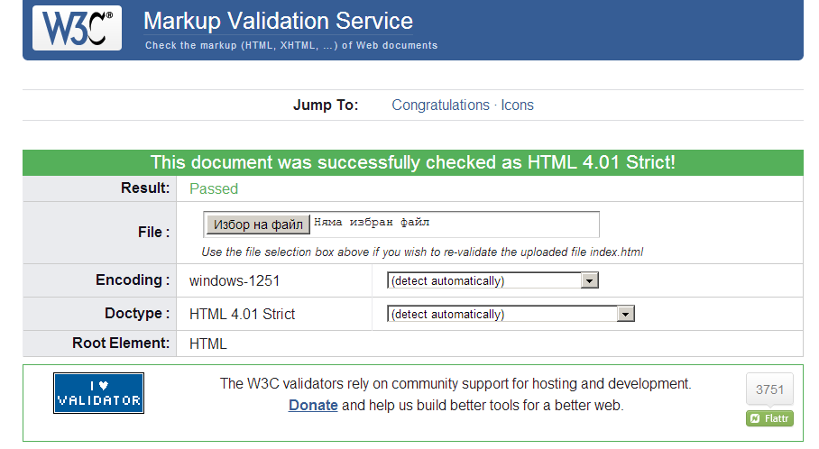
CSS’ът се валидира по стандарта CSS 2.1

5. Списък на източниците, от където е заимстван готов код, текстови или снимков материал.
- Снимков материал:
  - http://www.pknhaulerwijk-waskemeer.nl/images/achtergrond_blauw.jpg
- Не са използвани готови фрагменти код.

